Module M3102 – TP1

Border Gateway Protocol
Nom et prénom :
Groupe et Date :

Ce qu'on veut faire dans ce TP : Etudier les relations entre systèmes autonomes, l’interaction entre protocoles de routage IGP et BGP.
Pourquoi : Pour permettre le routage entre les réseaux constituant chaque AS, et satisfaire de possible contraintes économiques (coût de transit) ou structurelles (lien de backup).
Comment : En configurant le protocole BGP sur chaque routeur connecté à l'autre AS, et en manipulant les attributs de chemin BGP.

Plan :
I. Prise en main de BGP
II. Manipulation de l’attribut Weight
III. Manipulation de l’attribut Local Preference
IV. Manipulation de l’attribut Multi-Exit Discriminator (MED)

I. Prise en main de BGP
La première topologie d'étude est représentée dans la figure 1 ci-dessous.

R1, R2 et R3 sont des routeurs appartenant à 2 AS différents, et reliés entre eux par BGP (R4, R5 et R6 n'utilisent pas BGP).
R1, R2 et R3 ont différents segments LANs à annoncer, correspondants à R4, R5 et R6 respectivement, et R2 a un LAN de plus (correspondant à une interface de loopback ici).
R1 et R3 sont dans le même AS (sous la même administration technique, appartiennent au même ISP). Tous les masques en /24 pour simplicité.
Les commandes fondamentales pour BGP, qu'on va beaucoup utiliser, sont (exemple sur R2) :

router bgp 2

neighbor 192.168.21.1 remote-as 13

Récupérez et ouvrez TP1_topo1_initiale.zip, comme indiqué dans le TP0.
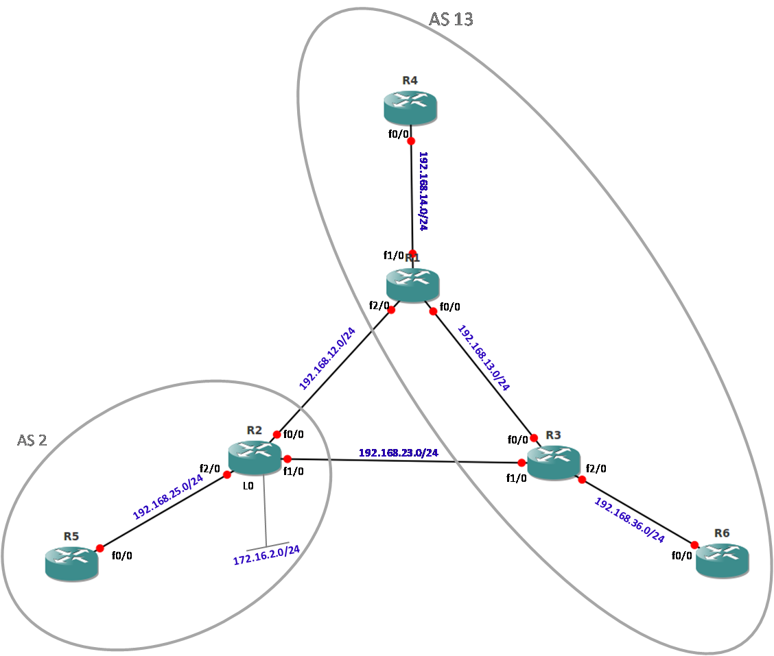Illustration 1: Topologie d'étude 1

I.1. Configuration de base : établissement de liens BGP entre voisins

- Sur chaque routeur, faire un show running-config, et un show ip protocol, et indiquez ce que vous constatez en termes de configuration IP des interfaces et protocoles de routage actifs.

- Ouvrir un terminal sur R1, R2 et R3, et vérifiez par des pings devant être des succès, la connexion de R1 avec R2, R1 et R3, et R2 avec R3. Indiquez les 3 commandes avec les @IP cibles.

- Configurer R2 :
(config)#router bgp 2 % spécifie l'AS, un routeur ne peut être que dans un AS en général
(config-router)#exit
- Sur R2, entrez ensuite router bgp 3. Que constatez-vous et pourquoi ?
- Spécifier les voisins BGP sur R2 :
(config)#router bgp 2
(config-router)#neighbor 192.168.12.1 remote-as 13
- Vérifier qu'on a bien configuré pour l'instant ce seul voisin :
#show ip bgp summary
Expliquez les champs : Up/Down et State/PfxRcd

- Vérifier la table de routage et voir que le réseau 192.168.12.0/24 est directement connecté. Indiquer la commande.

- On a donc une route vers le voisin R1, mais on doit encore configurer R1 pour avoir connexion (abrégé par cx) BGP en état established entre R1 et R2. Avant de faire cela, configurer le voisin R3 sur R2 (interface directement connectée à R3). Vérifier l'état des cx BGP de R1 et R3 sur R2. Indiquez les commandes.

- Sur R1, show ip bgp summ . Que voyez-vous et pourquoi ?

- Configurer BGP sur R1, avec les voisins R2 et R3. Attention aux numéros d'AS.
- Vérifiez par un sh ip bgp summ que l'état de la cx BGP passe à établie (aucun mot en dessous de State ; cela peut prendre 5 à 10 secondes). (Vous devez voir une annonce BGP arriver de R2).

- D'après vous, que signifie le 0 en dessous de State/PfxRcd ?

- Retourner sur R2 et vérifier par sh ip bgp summ l'état des voisins. Que voyez-vous ?

I.2. Annonce de réseaux

- Annonce de réseaux : comme en OSPF ou EIGRP, quand on veut déclarer des réseaux explicitement et manuellement pour que BGP les annonce, on utilise la commande network suivie de l'adresse réseau et du masque réseau. On verra comment le faire automatiquement par redistribution dans les parties II à IV. Entrez sur R2 :
(config-router)#network 192.168.25.0 mask 255.255.255.0
Dès que cette commande est entrée, le routeur va chercher dans la table de routage l'existence de ce réseau exact avant de l'annoncer à qui que ce soit. Par exemple si on a seulement un réseau 192.168.25.64/27 dans la table de routage, BGP n'annoncera aucun des 2 réseaux.

- Faire un sh ip bgp : on a bien le réseau 192.168.25.0/24 installé dans la table BGP. Donc R2 va envoyer update à R1 pour annoncer ce réseau. Copiez l'état de la table.

- Sur R1 : vérifier la réception de cette info
sh ip bgp
Copiez l'état de la table.
Le réseau d'adresse 192.168.25.0 a un next hop 192.168.12.2 qui est l'adresse définie pour le voisin BGP, par qui cette update annonçant ce réseau a été reçue. Observez :
Path : numéros d'AS à traverser pour arriver au réseau destination, ici il n'y a que l'AS 2 à atteindre ici.
Metric, LocPrf et Weight sont des attributs de chemin (vus dans les parties II à IV).
2 types de codes : Status codes à gauche, et Origin codes à droite
* : valid route
> : best path
r : RIB failure (Routing Information Base) – le préfixe obtenu par BGP et montré dans cette table BGP n'intègre pas la table de routage général du routeur, construit par les différents protocoles de routage (IGP, tels OSPF, RIP, etc, et BGP) parce-que, par exemple, sa distance administrative est plus grande que ce que la table de routage a déjà.
i - internal : appris par iBGP (on le verra quand route envoyée entre R1 et R3)
i - IGP : annonce déclenchée par la commande network
e - EGP : (Exterior Gateway Protocol) vieux BGP, plus du tout utilisé
? - incomplete : ce réseau installé dans BGP par re-distribution (automatique, par exemple de EIGRP dans BGP, pas par la commande network)
- Sur R1 : sh ip route
Copiez l'état de la table. Le réseau rajouté par BGP (avec un B devant) apparaît. Décrire ses caractéristiques et expliquer ce qu'est [20/0].

- Tester par un ping qu'on peut bien atteindre R5 depuis R1, c'est-à-dire 192.168.25.5.

- Configurer R3 de la même façon, en le faisant annoncer par BGP 192.168.36.0/24. Vérifier que les relations BGP sont bien établie entre R3 et R1, R2. Indiquez la suite de commandes utilisées sur R3.

- Sur R1 : sh ip bgp
Copiez l'état de la table. Pour 192.168.25.0/24, on a maintenant 2 routes : codes à gauche :
i : appris par iBGP (par R3)
et un autre path meilleur par R2
Donc 2 voisins BGP de R1 lui envoient le même préfixe. Avec le tableau (slide 58 du cours) de comparaison des attributs pour le choix de la meilleure route, expliquez ce choix dans le cas de cette configuration.
- Sur R3 : (config-router)# neighbor 192.168.13.1 next-hop-self
Qu’est-ce qui a changé dans la table BGP sur R1 ?
Quelle est à présent la route préférée, et pour quelle raison ?

II. Manipulation de l’attribut Weight

Chaque route stockée dans la table BGP a un attribut weight. Ces caractéristiques sont :
- Il indique comment sortir de l’AS, en donnant plus de poids aux annonces reçues d’un voisin BGP donné. Ceci permet de favoriser des lien de transit moins cher (ou de peering), tout en en gardant d’autres en secours (backup) par exemple.
- Cet attribut est local au routeur BGP sur lequel on le définit : il n’est pas communiqué à d’autres routeurs, même au sein du même AS.
- Il est propriétaire Cisco.

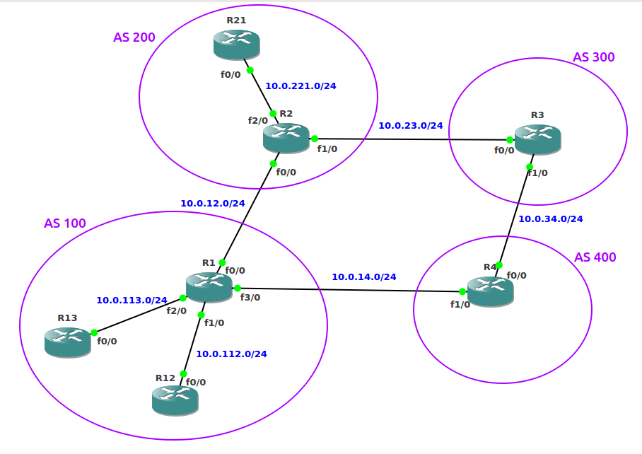Illustration 2: Topologie pour l'étude de l'attribut Weight
Téléchargez et ouvrez Topo_weight_initiale. Suivez la topologie de la Figure 2 pour toutes les configurations à faire.
1. Démarrez les routeurs et vérifiez que seules les interfaces sont configurées (aucun protocole de routage).

Configuration de BGP

2. Configurez les voisins BGP sur R1, R2, R3 et R4, avec sur chacun ses 2 voisins respectifs désignés par leur plus proche interface. Exemple pour R1 :
R1#router bgp 100
neighbor 10.0.12.2 remote-as 200
neighbor 10.0.12.2 update-source FastEthernet0/0
neighbor 10.0.14.4 remote-as 400
neighbor 10.0.14.4 update-source FastEthernet3/0
3. Quel est l’intérêt de la ligne avec update-source ?
4. Vérifiez le bon établissement des sessions BGP désirées sur les 4 routeurs et indiquez la commande.
5. Sur R1, afficher la table BGP et la table de routage. Indiquer les 2 commandes et expliquez leurs résultats.

Configuration des IGP
6. Configurez OSPF sur les 2 routeurs de l’AS 200. Il fat définir les interfaces passives vers les autres AS. Exemple de configuration OSPF pour R2 :
R2# router ospf 1
passive-interface FastEthernet0/0
passive-interface FastEthernet1/0
network 0.0.0.0 255.255.255.255 area 0
7. Expliquez ce que signifie qu’une interface est passive.

8. Configurez EIGRP sur les 3 routeurs de l’AS 100. Exemple pour R12 ci-dessous. Attention à déclarer les bonnes interfaces passives sur R1. Indiquez toutes les commandes utilisées sur R1.
R12# router eigrp 10
network 0.0.0.0 255.255.255.255
9. Donnez les numéros des routeurs sur lesquels les tables de routage ont changé après cette opération, et pourquoi les autres routeurs sont inchangés ?

Redistribution mutuelle entre BGP et IGP
10. Effectuez la redistribution des routes apprises par l’IGP dans BGP :
R1# router bgp 100
redistribute eigrp 10
R2# router bgp 200
redistribute ospf 1
10. Quel effet constatez-vous dans les tables BGP et de routage de R1 et R2 ? Pourquoi n’y a t-il pas d’effet sur R21, R12 et R13 ?
11. Effectuez la redistribution des routes apprises par BGP dans l’IGP :
R1# router eigrp 10
redistribute bgp 100
default-metric 100000 100 255 1 1500
R2# router ospf 1
redistribute bgp 200 subnets
Vérifiez que votre configuration est bonne en faisant un ping de R13 vers R21.
12. Quel effet constatez-vous dans les tables BGP et de routage de R21, R12 ? Copiez leur contenu.
13. A quoi sert la ligne avec default-metric ?

Analyse sans l’attribut Weight

14. Copiez la table BGP de R3 et commentez les routes choisies :quels sont les choix possibles, quelle est la route choisie comme meilleure et pourquoi, pour atteindre : 10.0.23.0/24, 10.0.221.0/24

15. Quelle est la route choisie sur R1 et R13 pour aller sur 10.0.221.0/24 ? Confirmez par une capture sur le lien R1-R2 en faisant un ping de R13 vers R21.

Configuration de l’attribut Weight

16. Nous configurons maintenant weight sur R1 pour préférer sortir par R4 que R2.
R1# router bgp 100
table-map set-weight
neighbor 10.0.14.4 weight 100
Puis en mode hors config : clear ip bgp *

Analyse avec l’attribut Weight

17. Que constatez-vous dans la table BGP de R1 pour aller vers 10.0.221.0/24 ? A quoi est-ce dû ?

18. Lancez 2 captures sur les liens entre R1 et R2, et R2 et R3. Faîtes un ping depuis R13 vers 10.0.221.21, et commentez le résultat de la capture.

Sauvegardez votre configuration : vous allez la ré-utiliser dans la partie qui suit (copy run start et Save project).

III. Manipulation de l’attribut Local Preference

L’attribut Local Preference :
- permet de spécifier comment on veut sortir de l’AS, pour tous les routeurs de l’AS ;
- il est inclus dans les updates BGP au sein de l’AS du routeur sur lequel Local Pref est configuré (contrairement à Weight qui reste au routeur et n’apparaît pas dans les updates).

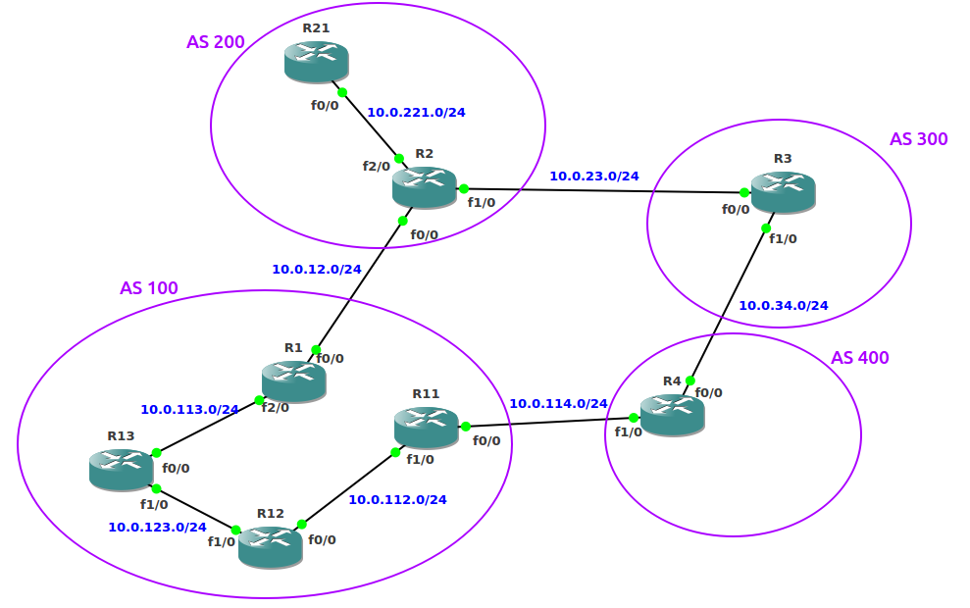Illustration 3: Topologie pour l'étude de l'attribut Local Preference
Téléchargez et ouvrez Topo_localpref_initiale mais ne démarrez pas les routeurs. Suivez la topologie de la Figure 3 pour toutes les configurations à faire.
Vous allez accélérer la configuration après avoir compris les grands principes dans la partie précédente. Vous allez copier et modifier les bonnes parties des fichiers de config de routeurs de la topologie précédente dans les fichiers de config de la nouvelle topologie, de façon à ce qu’on obtienne les IP désirées avec :
- BGP entre les 5 routeurs R1, R2, R3, R4 et R11.
- OSPF sur R2 et R21.
- EIGRP sur R1, R11, R12 et R13.
- Redistribution des 2 IGP dans BGP.
- Redistribution de BGP dans les 2 IGP.
0. Vérfiez que votre configuration est bonne en faisant un ping de R13 vers R21.
1. Copiez les lignes indiquant (juste) le routage (de table BGP et routage) vers 10.0.221.0/24 depuis R1, R11 et R13. Pourquoi est-ce ce chemin qui est choisi ?

2. Faites une capture du ping de R13 vers R21 sur les liens R1-R2 et R2-R3. Que constatez-vous ?
3. On va maintenant configurer la local preference des routes venant de R4 sur R11 à une valeur plus élevées que la valeur par défaut, qui est 100, à 110 :
R11#router bgp 100
neighbor 10.0.114.4 route-map set-loc-pref in
R11# route-map set-loc-pref permit 10
set local-preference 110
Puis : clear ip bgp *
4. Répondez de nouveau à la question 1.
5. Répondez de nouveau à la question 2. Qu’en concluez-vous quant au mode d’action de local preference ?

IV. Manipulation de l’attribut Multi-Exit Discriminator (MED)

Contrairement à Weight et Local Preference qui permettent à un AS de contrôler comment son trafic va sortir de l’AS (en fonction de préférence de lien de transit notamment), MED permet à un AS de suggérer à un voisin quels points (de peering) utiliser pour l’entrée de trafic dans cet AS.

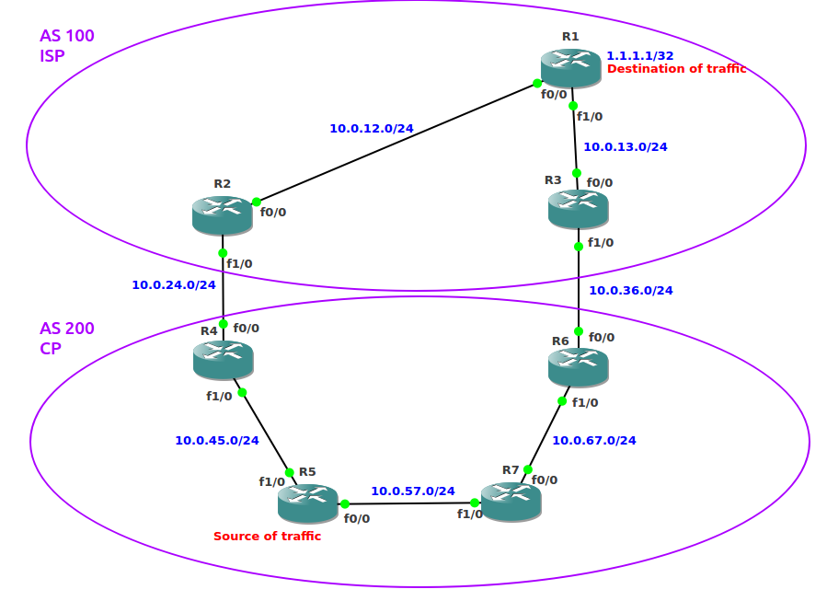Illustration 4: Topologie pour l'étude de l'attribut MED
Téléchargez et ouvrez Topo_med_initiale, mais ne démarrez pas les routeurs. Suivez la topologie de la Figure 4 pour toutes les configurations à faire.
Comme dans la partie précédente, préparez les fichiers de config pour que :
- R2, R3, R4 et R6 fassent tourner BGP,
- R1, R2 et R3 aient OSPF
- R4, R5, R6 et R7 aient EIGRP
- il y ait une redistribution mutuelle entre BGP et les IGP.
0. Vérifiez que votre configuration est bonne en faisant un ping de R5 vers la loopback de R1.
1. Ouvrez les fenêtres de R4, R5, R6 et R7 en les disposant selon la topologie. Affichez la table BGP dans R4 et R6, et les tables de routage dans R5 et R7. Copiez les lignes correspondant aux routes pour 1.1.1.1/32.
Qu’est-ce que le hot-potatoe routing et comment ce principe se manifeste t-il dans ces tables?
2. Faîtes un ping de R5 à 1.1.1.1 en lançant une capture entre R2-R4 et R3-R6. Que constatez-vous ?

3. Nous configurons maintenant l’attribut MED sur R2 et R3 pour que l’AS 100 (un ISP) suggère à l’AS 200 (un CP), de faire traverser le trafic à destination de 1.1.1.1 au niveau de R3 et pas R2. Pour cela, on va configurer MED de R2 à 20 pour toutes les routes qu’il va envoyer vers R4, et le MED de R3 à 10 :
R2# route-map setmetric permit 10
set metric 20
R2# router bgp 100
neighbor 10.0.24.4 route-map setmetric out
R3# route-map metric-set permit 10
set metric 10
R3# router bgp 100
neighbor 10.0.36.6 route-map setmetric out
3. Répondez de nouveau à la question 1.

4. Répondez de nouveau à la question 2. Que constatez-vous ?

